Додаток Е.1

**Скріншоти користувацького інтерфейсу**

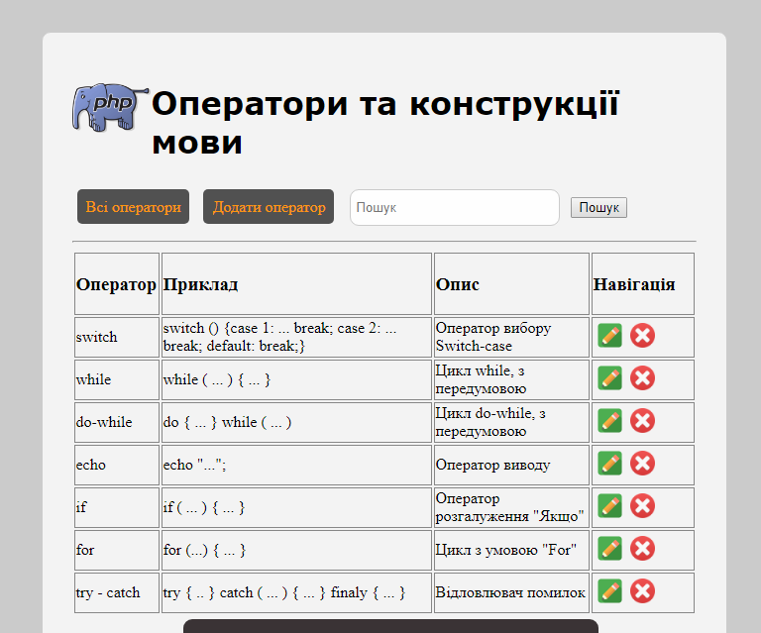

Рисунок Е.1 – Скріншот користувацького інтерфейсу головної сторінки

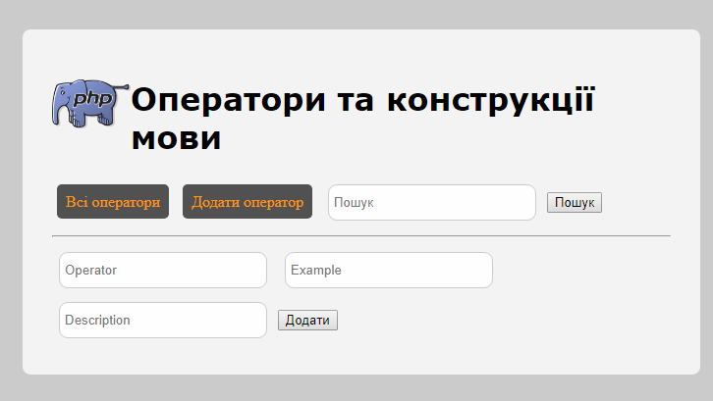

Рисунок Е.2 – Скріншот сторінки додавання операторів

Додаток Е.2

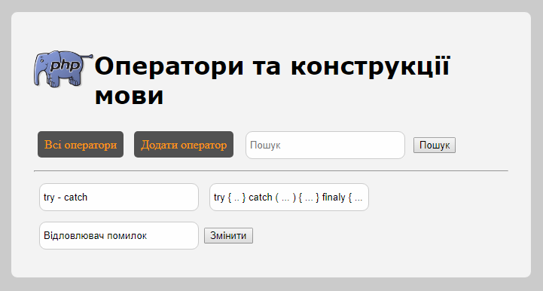

Додаток Е.3 – Сторінка редагування запису з бази даних